

 （深圳）

实验报告

开课学期： 2023秋季

课程名称：数字逻辑设计（实验）

实验名称： 简易计算器

实验性质： 综合设计型

实验学时： 6 地点： T2506

学生班级： 计科十班

学生学号： 220111012

学生姓名： 王靳

评阅教师：

报告成绩：

## 设计的功能描述

* 按键开关 S1 作为异步复位信号，且当 S1 按下时，系统被复位等待数据输入；
* 按键开关 S2 作为每次计算启动信号（类似计算器的“等于号”功能）；
* 操作数由 4*4 矩阵键盘输入；
* 输入数据范围为 2 位十进制正整数；
* 运算操作由 ABCD 代替，分别代表加、减、乘、除；
* 连续运算功能举例：先输入 1+2，按下 S2 算出结果为 3，再输入+3，跟上一步算出的结果直接计算，得到结果是 6；
* 计算结果输出到数码管上，输出要求 4 个数码管显示，能显示 2 位十进制乘以 2 位十进制的结果。
* 在数码管实时显示输入的数据和运算符，比如计算 5*20，左边 4 个数码管显示 5C20，不显示等号，输入数据超出 4 个字符的只显示最近的 4 个输入。
* 存储最近的 4 次计算结果，计算完成后，按下 S4 存储当前的计算结果，通过 S3 上翻显示上一个结果，S5 下翻显示下一个结果，只保存结果，无保存过程。

## 系统功能详细设计

我这里是将辅助模块 与 文件的主模块 放到了一起。毕竟其他地方也没有复用（。

文件的主模块就是 以文件名命名 的模块

### cal

依赖关系如下：

* cal
  + btn_stable
  + en_check
  + cal_util
  + dec2bcd
  + keyboard
  + dff4
  + s3s5_control
    - btn_stable

这个文件就是用来控制 计算器的，有手动保存功能，也有显示功能

首先我们来分析一下需求，以为我们的屏幕，输出只有 4 个 10 进制位，保存也是只有 4 个十进制位。 因此，我认为，我们四则运算的两个变量，a 和 b，应该是 2 为，毕竟 99 * 99 也不过是 9801 这 4 个十进制位。 我的想法是：如果出现了连续计算，那么我们只将结果，截去后 2 位进行计算，毕竟都溢出了（

然后我们将这个 keyboard 放到了这个 cal 中，因为我们需要用到这个 keyboard 的许多信息，放进来应该是合适的， 当然也可以 keyboard 与 cal 一起放在 top_module 中，但是我们这里选择了前者。

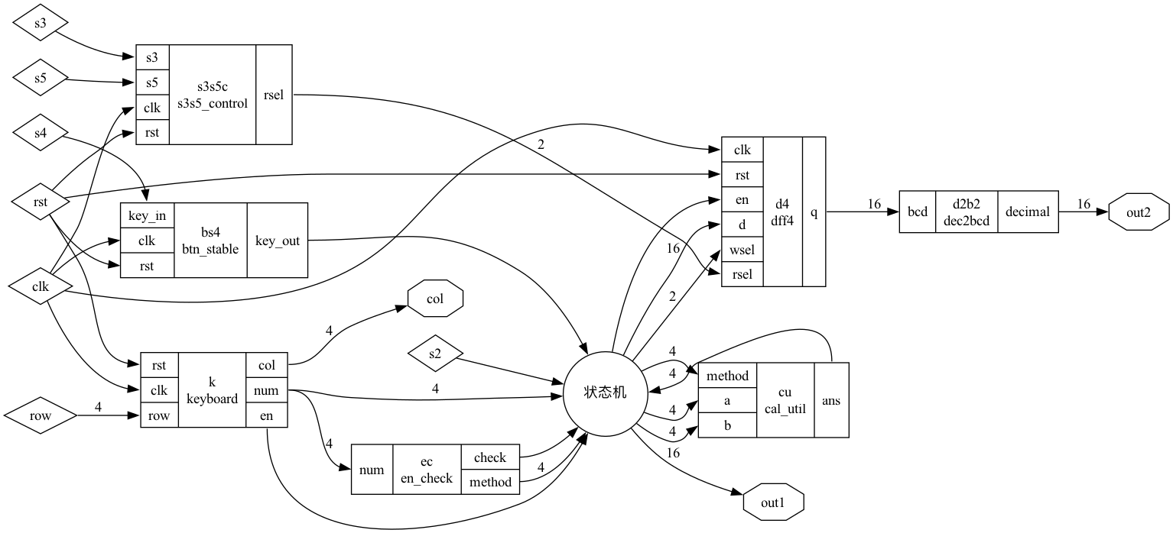

Alt text

输入：clk，rst，s2，s3，s4，s5，row；输出：out1，out2，col；s2 是 “等号”；s3 是 “向上翻页”；s5 是 “向下翻页”；s4 是将计算结果保存到 寄存器堆 中；col 是键盘的 扫描输出信号；row 是按下的第 row 行的 one-hot 码；out1 是 计算序列；out2 是 寄存器的输出序列

这样设计的原因：将一些模块写入到了一个文件里面，因为这些模块有些并没有复用的价值

### top_module

* top_module
  + clk_div
  + cal
  + display

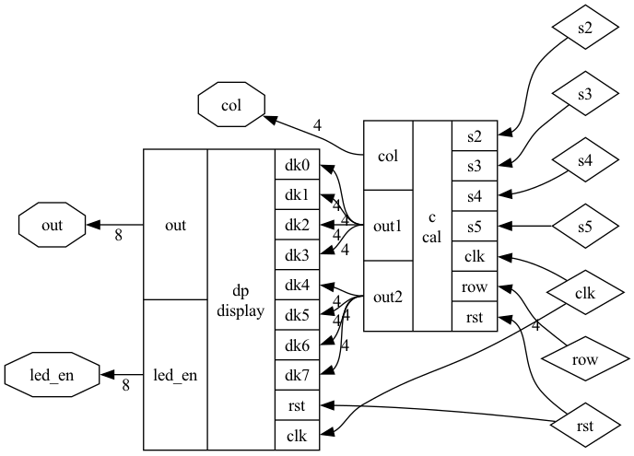

Alt text

输入：s2，s3，s4，s5，clk，row，rst；输出：col，out，led_en

s2 是 “等号”；s3 是 “向上翻页”；s5 是 “向下翻页”；s4 是将计算结果保存到 寄存器堆 中；col 是键盘的 扫描输出信号；row 是按下的第 row 行的 one-hot 码；led_en 是 分时复用 扫描到第 i 个数位管，out 是第 i 位的数位管显示的值。

这样设计的原因：模块可以复用，并且 高内聚，低耦合

## 模块设计与实现

### keyboard.v 文件

依赖关系如下：

* keyboard
  + kb_cnt

这个文件是用来检测：键盘按下了哪个键，会在 cal.v 中使用到

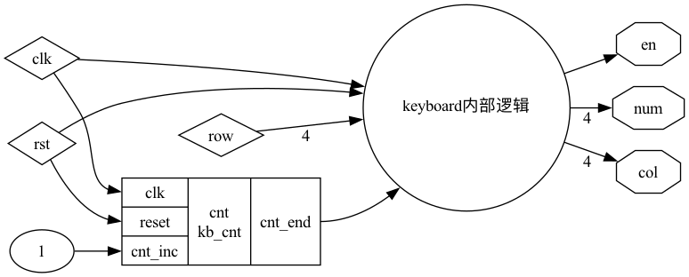

Alt text

输入：clk，rst，row；输出：en，num，col； row 是按下的信号；col 是列扫描信号；num 是输出按下的数；en 是判断键盘是否按下

#### kb_cnt

kb_cnt 是用来控制状态是否跳转的， 或者是 kb_cnt 生成的 cnt_end 这个信号就是通用的 状态转移 的条件。这个就是一个最简单的计数器，代码如下：

module kb_cnt #(  
 parameter END = 15,  
 parameter WIDTH = 4  
) (  
 input clk,  
 input reset,  
 input cnt_inc,  
 output cnt_end,  
 output reg [WIDTH-1:0] cnt  
);  
  
 assign cnt_end = (cnt == END);  
  
 always @(posedge clk, posedge reset) begin  
 if (reset) cnt <= 0;  
 else if (cnt_end) cnt <= 0;  
 else if (cnt_inc) cnt <= cnt + 1;  
 end  
  
endmodule

#### keyboard

keyboard 的状态转移图如下：

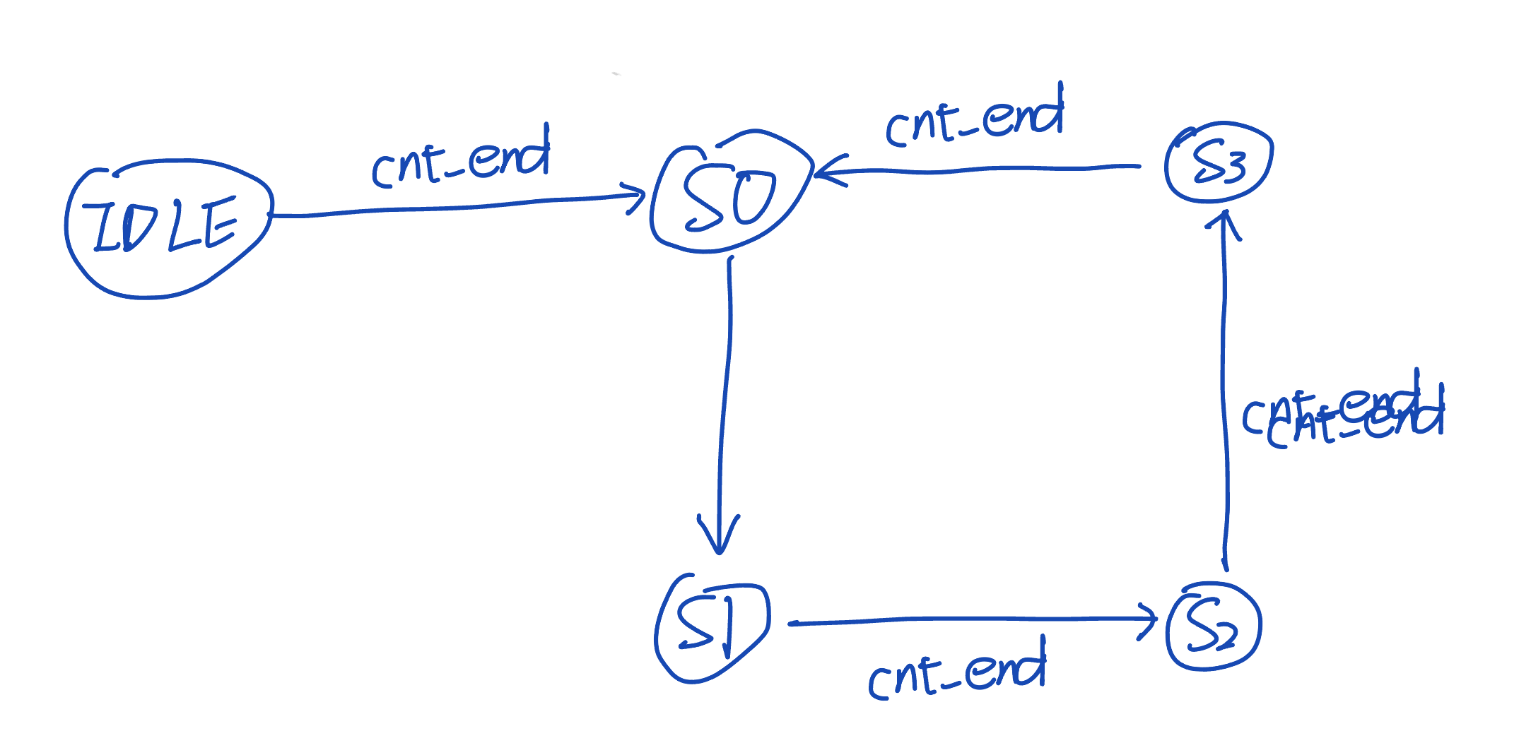

Alt text

有 5 个状态：空闲状态 IDLE，S0，S1，S2，S3。除 IDLE 外，其他状态对应的有列扫描信号

IDLE 使用 1111 编码，其他使用 one-hot 形式的编码。

三段式状态机：

1. 状态转移表：

// 状态转移的条件  
wire idle_s0_con = current_state == IDLE && cnt_end;  
wire s0_s1_con = current_state == S0 && cnt_end;  
wire s1_s2_con = current_state == S1 && cnt_end;  
wire s2_s3_con = current_state == S2 && cnt_end;  
wire s3_s0_con = current_state == S3 && cnt_end;  
  
// state migrate table  
always @(*) begin  
 case (current_state)  
 IDLE: begin  
 if (idle_s0_con) begin  
 next_state = S0;  
 end else begin  
 next_state = IDLE;  
 end  
 end  
 S0: begin  
 if (s0_s1_con) begin  
 next_state = S1;  
 end else begin  
 next_state = S0;  
 end  
 end  
 S1: begin  
 if (s1_s2_con) begin  
 next_state = S2;  
 end else begin  
 next_state = S1;  
 end  
 end  
 S2: begin  
 if (s2_s3_con) begin  
 next_state = S3;  
 end else begin  
 next_state = S2;  
 end  
 end  
 S3: begin  
 if (s3_s0_con) begin  
 next_state = S0;  
 end else begin  
 next_state = S3;  
 end  
 end  
 default: next_state = IDLE;  
 endcase  
end

1. 状态迁移

// migrate current to next  
always @(posedge clk or negedge rst_n) begin  
 if (rst_n == 1'b0) begin  
 current_state <= IDLE;  
 end else begin  
 current_state <= next_state;  
 end  
end

1. 输出方程（生成列扫描信号）

// output  
always @(posedge clk or negedge rst_n) begin  
 if (rst_n == 1'b0) col <= 4'b1111;  
 else begin  
 case (current_state)  
 S0: col <= 4'b1110;  
 S1: col <= 4'b1101;  
 S2: col <= 4'b1011;  
 S3: col <= 4'b0111;  
 IDLE: col <= 4'b1111;  
 default: col <= 4'b1111;  
 endcase  
 end  
end

1. 根据 row 按下的信息，以及 col 扫描的信息，可以知道按下了哪个按键

reg [15:0] key;  
reg [15:0] key_r;  
  
always @(posedge clk or negedge rst_n) begin  
 if (rst_n == 1'b0) key <= 16'h0000;  
 else if (cnt_end) begin // 这里要注意（同步） // TODO 遇到的困难  
 if (col[0] == 0) begin  
 key[3:0] <= ~row;  
 end  
 if (col[1] == 0) begin  
 key[7:4] <= ~row;  
 end  
 if (col[2] == 0) begin  
 key[11:8] <= ~row;  
 end  
 if (col[3] == 0) begin  
 key[15:12] <= ~row;  
 end  
 end  
end  
  
always @(posedge clk or negedge rst_n) begin  
 if (rst_n == 1'b0) begin  
 key_r <= 0;  
 end else begin  
 key_r <= key;  
 end  
end  
  
wire [15:0] key_posedge = (~key_r) & key;  
  
/* decode and led en*/  
  
/* check press */  
// if press en  
always @(posedge clk or negedge rst_n) begin  
 if (rst_n == 1'b0) begin  
 en <= 1'b0;  
 end else begin  
 if (key_posedge) begin  
 en <= 1'b1;  
 end else begin  
 en <= 1'b0;  
 end  
 end  
end  
  
  
/* decode num */  
always @(posedge clk or negedge rst_n) begin  
 if (rst_n == 1'b0) begin  
 num <= 4'h0;  
 end else if (key_posedge) begin  
 if (key_posedge[0]) num <= 4'hd;  
 else if (key_posedge[1]) num <= 4'hc;  
 else if (key_posedge[2]) num <= 4'hb;  
 else if (key_posedge[3]) num <= 4'ha;  
 else if (key_posedge[4]) num <= 4'hf;  
 else if (key_posedge[5]) num <= 4'h9;  
 else if (key_posedge[6]) num <= 4'h6;  
 else if (key_posedge[7]) num <= 4'h3;  
 else if (key_posedge[8]) num <= 4'h0;  
 else if (key_posedge[9]) num <= 4'h8;  
 else if (key_posedge[10]) num <= 4'h5;  
 else if (key_posedge[11]) num <= 4'h2;  
 else if (key_posedge[12]) num <= 4'he;  
 else if (key_posedge[13]) num <= 4'h7;  
 else if (key_posedge[14]) num <= 4'h4;  
 else if (key_posedge[15]) num <= 4'h1;  
 end else begin  
 num <= num;  
 end  
end

### dff4.v

模块间的依赖关系如下：

* dff4
  + dff
  + mux4
  + decode24

这个文件主要是描述了寄存器堆，这会在 cal.v 中使用到，（附加题：保存结果）

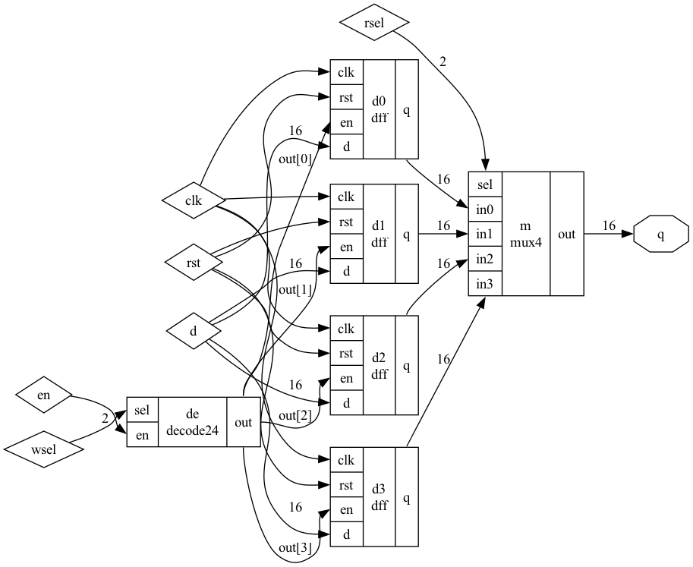

Alt text

输入：en，wsel，rsel，clk，rst，d；输出：q。en 表示：是否写入；wsel 是写入哪个编号的寄存器；rsel 表示读取哪个编号的寄存器；d 是写入到 wsel 对应的寄存器的值；q 是读取到 rsel 对应的寄存器的值

#### dff

dff 就是单个 16 位的寄存器

en 是写使能端，en=1，那么将 d 保存到 q 中

module dff (  
 output reg [15:0] q,  
 input clk,  
 input rst,  
 input en, // 是否写入  
 input wire [15:0] d  
);  
  
 wire rst_n = ~rst;  
 always @(negedge rst_n or posedge clk) begin  
 if (~rst_n) begin  
 q <= 0;  
 end else begin  
 if (en) begin  
 q <= d;  
 end else begin  
 q <= q;  
 end  
 end  
 end  
  
endmodule

#### mux4

4 选 1 的多路选择器，顾名思义

从 4 个中选择一个进行输出

// 多路选择器  
module mux4 (  
 output reg [15:0] out,  
 input wire [ 1:0] sel,  
 input wire [15:0] in0,  
 input wire [15:0] in1,  
 input wire [15:0] in2,  
 input wire [15:0] in3  
);  
 always @(*) begin  
 case (sel)  
 2'b00: out = in0;  
 2'b01: out = in1;  
 2'b10: out = in2;  
 2'b11: out = in3;  
 default: out = 0;  
 endcase  
 end  
endmodule

#### decode24

24 译码器，顾名思义

en 是 写使能

module decode24 (  
 output reg [3:0] out,  
 input wire [1:0] sel,  
 input wire en  
);  
 always @(*) begin  
 if (en) begin  
 case (sel)  
 2'b00: out = 4'b0001;  
 2'b01: out = 4'b0010;  
 2'b10: out = 4'b0100;  
 2'b11: out = 4'b1000;  
 endcase  
 end else begin  
 out = 4'b0000;  
 end  
 end  
endmodule

#### dff4

实例化了 4 个 16 位的 dff。 d 是将要写入的信息，wsel 是选择写入第一个寄存器（由 decode24 控制）。 rsel 是选择读取第几个寄存器（由 mux4 控制）。 en 就是：写使能，en = 0 的话，那么 decode 出来的 wsel_de = 0，否则根据 wsel， 只有一位有效，也就是对应的寄存器，只有一个被写使能。

module dff4 (  
 output wire [15:0] q,  
 input wire clk,  
 input wire rst,  
 input wire en, // 写入开关  
 input wire [15:0] d,  
 input wire [1:0] wsel,  
 input wire [1:0] rsel  
);  
 wire [3:0] wsel_de; // 只有一个是有用的  
 wire [15:0] r0, r1, r2, r3;  
  
 // 4选1,选择写入  
 decode24 de (  
 .out(wsel_de),  
 .sel(wsel),  
 .en (en)  
 );  
  
 dff d0 (  
 .q (r0),  
 .clk(clk),  
 .rst(rst),  
 .en (wsel_de[0]),  
 .d (d)  
 );  
 dff d1 (  
 .q (r1),  
 .clk(clk),  
 .rst(rst),  
 .en (wsel_de[1]),  
 .d (d)  
 );  
 dff d2 (  
 .q (r2),  
 .clk(clk),  
 .rst(rst),  
 .en (wsel_de[2]),  
 .d (d)  
 );  
 dff d3 (  
 .q (r3),  
 .clk(clk),  
 .rst(rst),  
 .en (wsel_de[3]),  
 .d (d)  
 );  
 mux4 m (  
 .out(q),  
 .sel(rsel),  
 .in0(r0),  
 .in1(r1),  
 .in2(r2),  
 .in3(r3)  
 );  
endmodule

### display.v

依赖关系如下：

* display
  + dp_cnt
  + dp_mux

这个文件是用来控制 数位管的 显示的，并且这是一个 分时复用 的元件

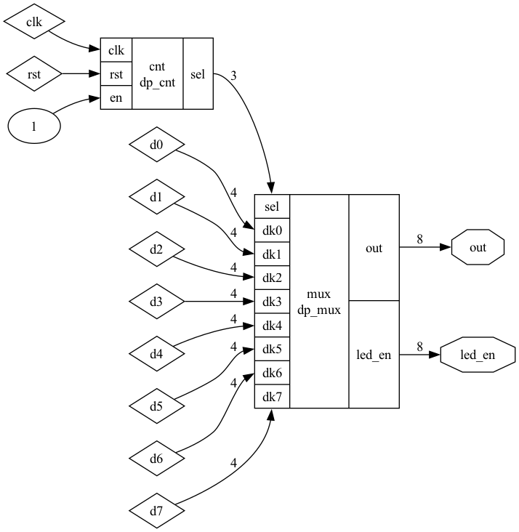

Alt text

输入：clk，rst，d0，d1，d2，d3，d4，d5，d6，d7；输出：out，led_en。dx 表示要显示的第 x 位的数值；out 表示：扫描到的第 i 位的输出的值；led_en 表示：第 i 位的 one-hot 码

#### dp_mux

这个模块是纯 组合逻辑

dk7 … dk0 表示这 8 个数位管，所要显示的 16 进制的数，这个数是 4 位的位宽

sel 表示：计数器的输出，然后接到了 dp_mux 的输入

led_en 表示：sel 译码后，只有一个使能的输出信号

out 表示：dkx，进行对应的数码管的编码

前半段是一个 选择器，dki 中选择一个数值，然后我将第 i 个数码管使能

后半段是对：dki 进行编码，能让他在数码管上显示

module dp_mux (  
 output reg [7:0] out, // 数字显示输出  
 output reg [7:0] led_en, // LED 使能信号  
 input wire [2:0] sel, // 选择输入  
 input wire [3:0] dk7,  
 dk6,  
 dk5,  
 dk4,  
 dk3,  
 dk2,  
 dk1,  
 dk0 // 输入信号  
);  
  
 // mux  
 reg [3:0] mid;  
  
 // mux logic  
 always @(*) begin  
 case (sel)  
 3'b000: begin  
 mid = dk0;  
 led_en = 8'b11111110;  
 end  
 3'b001: begin  
 mid = dk1;  
 led_en = 8'b11111101;  
 end  
 3'b010: begin  
 mid = dk2;  
 led_en = 8'b11111011;  
 end  
 3'b011: begin  
 mid = dk3;  
 led_en = 8'b11110111;  
 end  
 3'b100: begin  
 mid = dk4;  
 led_en = 8'b11101111;  
 end  
 3'b101: begin  
 mid = dk5;  
 led_en = 8'b11011111;  
 end  
 3'b110: begin  
 mid = dk6;  
 led_en = 8'b10111111;  
 end  
 3'b111: begin  
 mid = dk7;  
 led_en = 8'b01111111;  
 end  
 endcase  
 end  
  
 // decode logic  
 always @(*) begin  
 case (mid)  
 4'h0: out = 8'b10000001;  
 4'h1: out = 8'b11110011;  
 4'h2: out = 8'b01001001;  
 4'h3: out = 8'b01100001;  
 4'h4: out = 8'b00110011;  
 4'h5: out = 8'b00100101;  
 4'h6: out = 8'b00000101;  
 4'h7: out = 8'b11110001;  
 4'h8: out = 8'b00000001;  
 4'h9: out = 8'b00110001;  
 4'ha: out = 8'b00010001;  
 4'hb: out = 8'b00000111;  
 4'hc: out = 8'b01001111;  
 4'hd: out = 8'b01000011;  
 default: out = 8'b11111111;  
 endcase  
 end  
  
endmodule

#### dp_cnt

这里是用 计数器 产生一个选择信号 sel

下面就是经典的计数器的结构了，cnt_inc 表示：是否要自增； cnt_end 表示：计数到了 F 了； cnt 表示：如果到了 F(cnt_end)，那么就清零，如果要自增(cnt_inc)，那么就自增 sel：每当 cnt_end 出现一次脉冲，那么 sel 就发生自增，这个自增是循环的

// this is select led  
module dp_cnt #(  
 parameter F = 10000  
) // log2(1500000) = 20.51  
(  
 output reg [2:0] sel,  
 input clk,  
 input rst,  
 input en // en default to 1  
);  
 reg [20:0] cnt;  
 reg cnt_inc;  
 wire rst_n = ~rst;  
 wire cnt_end = cnt_inc & (cnt == F);  
  
 // clk enable count  
 always @(posedge clk or negedge rst_n) begin  
 if (~rst_n) begin  
 cnt_inc <= 1'b0;  
 end else if (en) begin  
 cnt_inc <= 1'b1;  
 end else if (cnt_end) begin  
 cnt_inc <= 1'b0;  
 end  
 end  
  
 // clk count increase  
 always @(posedge clk or negedge rst_n) begin  
 if (~rst_n) begin  
 cnt <= 21'h0;  
 end else if (cnt_end) begin  
 cnt <= 21'h0;  
 end else if (cnt_inc) begin  
 cnt <= cnt + 21'h1;  
 end  
 end  
  
 // digital select，这里实际上就是加法  
 always @(posedge clk or negedge rst_n) begin  
 if (~rst_n) begin  
 sel <= 3'b000;  
 end // else if (sel == 3'b111) begin sel <= 3'b000; end  
 // else if (cnt_end) begin sel <= sel + 3'b001; end  
 else if (cnt_end) begin  
 case (sel)  
 3'b000: sel <= 3'b001;  
 3'b001: sel <= 3'b010;  
 3'b010: sel <= 3'b011;  
 3'b011: sel <= 3'b100;  
  
 3'b100: sel <= 3'b101;  
 3'b101: sel <= 3'b110;  
 3'b110: sel <= 3'b111;  
 3'b111: sel <= 3'b000;  
 endcase  
 end  
 end  
endmodule

#### display

输入 dk7…dk0（16 进制），输出 led_en（当前使能的数位管），以及数位管上应该显示什么（out）

将 dp_cnt 与 dp_mux 连接起来即可

module display #(  
 parameter F = 10000  
) (  
 output reg [7:0] out,  
 output reg [7:0] led_en,  
 input [3:0] dk7,  
 dk6,  
 dk5,  
 dk4,  
 dk3,  
 dk2,  
 dk1,  
 dk0,  
 input clk,  
 input rst  
);  
  
 wire [2:0] sel;  
 dp_cnt cnt (  
 .sel(sel),  
 .clk(clk),  
 .rst(rst),  
 .en (1'b1)  
 );  
 defparam cnt.F = F;  
  
 wire [7:0] mid_out, mid_en;  
 dp_mux mux (  
 .out(mid_out),  
 .led_en(mid_en),  
 .sel(sel),  
 .dk7(dk7),  
 .dk6(dk6),  
 .dk5(dk5),  
 .dk4(dk4),  
 .dk3(dk3),  
 .dk2(dk2),  
 .dk1(dk1),  
 .dk0(dk0)  
 );  
  
 always @(*) begin  
 out = mid_out;  
 led_en = mid_en;  
 end  
endmodule

### top_module.v

依赖关系如下：

* top_module
  + clk_div
  + cal
  + display



Alt text

输入：s2，s3，s4，s5，clk，row，rst；输出：col，out，led_en

s2 是 “等号”；s3 是 “向上翻页”；s5 是 “向下翻页”；s4 是将计算结果保存到 寄存器堆 中；col 是键盘的 扫描输出信号；row 是按下的第 row 行的 one-hot 码；led_en 是 分时复用 扫描到第 i 个数位管，out 是第 i 位的数位管显示的值。

### cal.v

依赖关系如下：

* cal
  + btn_stable
  + en_check
  + cal_util
  + dec2bcd
  + keyboard
  + dff4
  + s3s5_control
    - btn_stable

这个文件就是用来控制 计算器的，有手动保存功能，也有显示功能

首先我们来分析一下需求，以为我们的屏幕，输出只有 4 个 10 进制位，保存也是只有 4 个十进制位。 因此，我认为，我们四则运算的两个变量，a 和 b，应该是 2 为，毕竟 99 * 99 也不过是 9801 这 4 个十进制位。 我的想法是：如果出现了连续计算，那么我们只将结果，截去后 2 位进行计算，毕竟都溢出了（

然后我们将这个 keyboard 放到了这个 cal 中，因为我们需要用到这个 keyboard 的许多信息，放进来应该是合适的， 当然也可以 keyboard 与 cal 一起放在 top_module 中，但是我们这里选择了前者。



Alt text

输入：clk，rst，s2，s3，s4，s5，row；输出：out1，out2，col；s2 是 “等号”；s3 是 “向上翻页”；s5 是 “向下翻页”；s4 是将计算结果保存到 寄存器堆 中；col 是键盘的 扫描输出信号；row 是按下的第 row 行的 one-hot 码；out1 是 计算序列；out2 是 寄存器的输出序列

#### btn_stable

这个能够维持稳定的原理：如果按下按键，对这段时间进行计数， 如果 cnt 达到了某个值，也就是这里的 15000 - 1，对应的是 0.15 ms， 这样就可以过滤掉一些机械抖动，按键按下，也仅会有一个上升沿，不出现很多个的现象。

module btn_stable #(  
 parameter F = 15000 - 1  
) (  
 output reg key_out,  
 input key_in,  
 input clk,  
 input rst  
);  
 wire rst_n = ~rst;  
 reg [19:0] cnt;  
 reg key_cnt;  
  
 // collect the result  
 always @(posedge clk or negedge rst_n) begin  
 if (rst_n == 1'b0) key_out <= 1'b0;  
 else if (cnt == F - 1) key_out <= key_in;  
 end  
  
 // inc cnt  
 always @(posedge clk or negedge rst_n) begin  
 if (rst_n == 1'b0) cnt <= 20'h0;  
 else if (key_cnt) cnt <= cnt + 20'h1;  
 else cnt <= 20'h0;  
 end  
  
 always @(posedge clk or negedge rst_n) begin  
 if (rst_n == 1'b0) key_cnt <= 0;  
 else if (key_cnt == 1'b0 && key_in != key_out) key_cnt <= 1'b1;  
 else if (cnt == F - 1) key_cnt <= 1'b0;  
 end  
  
endmodule

#### en_check

这个模块是用来检测，按下的是不是 a, b, c, d， 如果是，输出 check=1，并输出对应的 one-hot 码

// 是否按下 operator  
module en_check (  
 output reg check,  
 output reg [3:0] method,  
 input [3:0] num  
);  
  
 // 用来判断+-*/的  
 always @(*) begin  
 case (num)  
 4'ha: begin // +  
 check = 1'b1;  
 method = 4'b1110;  
 end  
 4'hb: begin // -  
 check = 1'b1;  
 method = 4'b1101;  
 end  
 4'hc: begin // *  
 check = 1'b1;  
 method = 4'b1011;  
 end  
 4'hd: begin // /  
 check = 1'b1;  
 method = 4'b0111;  
 end  
  
 default: begin  
 check = 1'b0;  
 method = 4'b1111;  
 end  
 endcase  
 end  
  
endmodule

#### cal_util

这个是一个组合逻辑电路，就是用来计算的

ans 是计算返回值，method 是计算的方法（+-*/)， a，b 就是计算的数

module cal_util (  
 output reg [15:0] ans,  
 input [3:0] method,  
 input [7:0] a,  
 input [7:0] b  
);  
  
 // 计算  
 always @(*) begin  
 case (method)  
 4'b1110: begin  
 ans = a + b;  
 end  
 4'b1101: begin  
 ans = a - b;  
 end  
 4'b1011: begin  
 ans = a * b;  
 end  
 4'b0111: begin  
 ans = a / b;  
 end  
 default: begin  
 ans = 0;  
 end  
 endcase  
 end  
  
endmodule

#### dec2bcd

这个模块是用来 将 二进制 转化为 bcd 的。 实际上，我们的这个 a，b，都是 2 个 16 进制位， 因为要利用 verilog 中的 + - * / 也只能这样。

我们在输出显示的时候，就将 a，b 转化为 bcd。

事实上，我们只是将 寄存器堆中的 数值 转化为 bcd。

// 这是将 十进制 转化为 bcd码  
module dec2bcd (  
 output reg [15:0] bcd,  
 input wire [15:0] decimal  
);  
  
 // 转化为bcd码  
 always @(*) begin  
 bcd[15:12] = (decimal / 1000) % 10; // 千  
 bcd[11:8] = (decimal / 100) % 10; // 百  
 bcd[7:4] = (decimal / 10) % 10; // 十  
 bcd[3:0] = decimal % 10; // 个  
 end  
  
endmodule

#### s3s5_control

这里是用来控制 寄存器堆 的读取。 rsel 表示，读取第 rsel 个寄存器。 这里我们就会用到这个 按键消抖 + 边缘检测

在按键消抖的情况下，如果 s3 出现了上升边缘 s3_pos，那么rsel--； 同理，出现了 s5_pos，那么rsel++。这样就可以选择不同的 寄存器 ，并显示里面存放的数值

module s3s5_control #(  
 parameter F = 15000 - 1  
) (  
 output reg [1:0] rsel,  
 input wire s3,  
 input wire s5,  
 input wire clk,  
 input wire rst  
);  
  
 wire rst_n = ~rst;  
  
 /* 检测s3按下，上升沿 */  
  
 reg s3_sig_r0, s3_sig_r1;  
  
 wire s3_eco;  
  
 btn_stable bs3 (  
 .key_out(s3_eco),  
 .key_in(s3),  
 .clk(clk),  
 .rst(rst)  
 );  
 defparam bs3.F = F;  
  
 always @(posedge clk or negedge rst_n) begin  
 if (~rst_n) begin  
 s3_sig_r0 <= 1'b0;  
 end else begin  
 s3_sig_r0 <= s3_eco; // signal  
 end  
 end  
  
 always @(posedge clk) begin  
 if (rst) begin  
 s3_sig_r1 <= 1'b0;  
 end else begin  
 s3_sig_r1 <= s3_sig_r0;  
 end  
 end  
  
 wire s3_pos = ~s3_sig_r1 & s3_sig_r0;  
  
 /* 检测s5按下，上升沿 */  
  
 reg s5_sig_r0, s5_sig_r1;  
  
 wire s5_eco;  
  
 btn_stable bs5 (  
 .key_out(s5_eco),  
 .key_in(s5),  
 .clk(clk),  
 .rst(rst)  
 );  
 defparam bs5.F = F;  
  
 always @(posedge clk or negedge rst_n) begin  
 if (~rst_n) begin  
 s5_sig_r0 <= 1'b0;  
 end else begin  
 s5_sig_r0 <= s5_eco;  
 end  
 end  
  
 always @(posedge clk) begin  
 if (rst) begin  
 s5_sig_r1 <= 1'b0;  
 end else begin  
 s5_sig_r1 <= s5_sig_r0;  
 end  
 end  
  
 wire s5_pos = ~s5_sig_r1 & s5_sig_r0;  
  
 /* 寄存器堆输出 */  
  
 always @(posedge clk or negedge rst_n) begin  
 if (~rst_n) begin  
 rsel <= 0;  
 end else begin  
 case ({  
 s3_pos, s5_pos  
 })  
 2'b00: begin  
 rsel <= rsel;  
 end  
 2'b11: begin  
 rsel <= rsel;  
 end  
 2'b01: begin // 下翻页，++  
 if (rsel == 2'b11) rsel <= 2'b00;  
 else rsel <= rsel + 1;  
 end  
 2'b10: begin // 上翻页，--  
 if (rsel == 2'b00) rsel <= 2'b11;  
 else rsel <= rsel - 1;  
 end  
 default: begin  
 rsel <= rsel;  
 end  
 endcase  
 end  
 end  
endmodule

#### cal

状态转移图

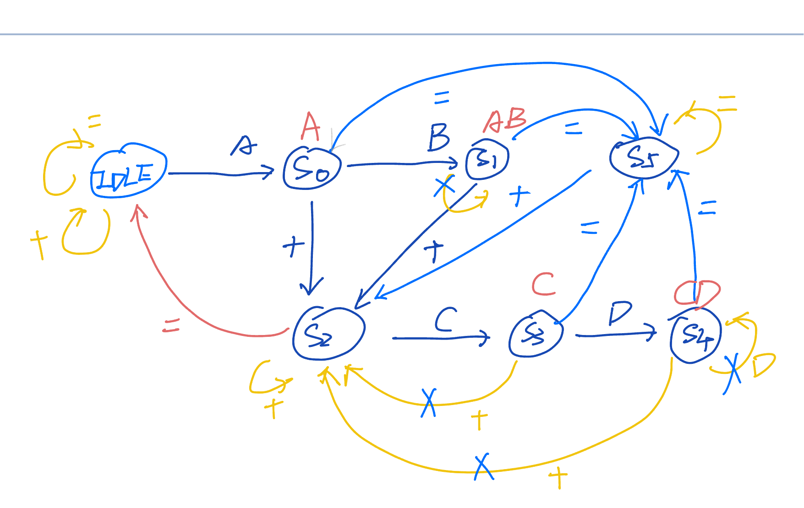

Alt text

状态编码：

IDLE 是空闲状态 111111； S0 是 111110；S1 是 111101；S2 是 111011；S3 是 110111；S4 是 101111；S5 是 011111

1. 状态迁移

always @(posedge clk or negedge rst_n) begin  
 if (~rst_n) current_state <= IDLE;  
 else begin  
 current_state <= next_state;  
 end  
end

1. 状态转移表

always @(*) begin  
 case (current_state)  
  
 IDLE: begin  
 if (s2) begin  
 next_state <= IDLE;  
 end else if (check) begin  
 next_state <= IDLE;  
 end else if (en) begin  
 next_state <= S0;  
 end else begin  
 next_state <= IDLE;  
 end  
 end  
  
 S0: begin  
 if (s2) begin  
 next_state <= S5;  
 end else if (check) begin  
 next_state <= S2;  
 end else if (en) begin  
 next_state <= S1;  
 end else begin  
 next_state <= S0;  
 end  
 end  
  
 S1: begin  
 if (s2) begin  
 next_state <= S5;  
 end else if (check) begin  
 next_state <= S2;  
 end else if (en) begin  
 // 防御  
 end else begin  
 next_state <= S1;  
 end  
 end  
  
 S2: begin  
 if (s2) begin  
 next_state <= IDLE;  
 // 防御  
 end else if (check) begin  
 // 防御  
 end else if (en) begin  
 next_state <= S3;  
 end else begin  
 next_state <= S2;  
 end  
 end  
  
 S3: begin  
 if (s2) begin  
 next_state <= S5;  
 end else if (check) begin  
 // 连加，防御  
 end else if (en) begin  
 next_state <= S4;  
 end else begin  
 next_state <= S3;  
 end  
 end  
  
 S4: begin  
 if (s2) begin  
 next_state <= S5;  
 end else if (check) begin  
 // 连加，防御  
 end else if (en) begin  
 // 移位，防御  
 end else begin  
 next_state <= S4;  
 end  
 end  
  
 S5: begin  
 if (s2) begin  
 // 防御  
 end else if (check) begin  
 next_state <= S2;  
 end else if (en) begin  
 next_state <= S0;  
 end else begin  
 next_state <= S5;  
 end  
 end  
 endcase  
 end

3.1 状态机输出 a，b

always @(posedge clk or negedge rst_n) begin  
 if (~rst_n) begin  
 a <= 0;  
 b <= 0;  
 method <= 4'b1111;  
 is_method <= 0;  
 end else begin  
 case (current_state)  
 IDLE: begin  
 if (s2) begin  
 // next_state <= IDLE;  
 a <= 0;  
 b <= 0;  
 method <= 4'b1111;  
 is_method <= 0;  
 end else if (check) begin  
 // next_state <= IDLE;  
 a <= 0;  
 b <= 0;  
 method <= 4'b1111;  
 end else if (en) begin  
 // next_state <= S0;  
 a <= num;  
 b <= 0;  
 method <= 4'b1111;  
 is_method <= 0;  
 end  
 end  
  
 S0: begin  
 if (s2) begin  
 // next_state <= S5;  
 a <= a;  
 b <= 0;  
 method <= 4'b1111;  
 is_method <= 0;  
 end else if (check) begin  
 // next_state <= S2;  
 a <= a;  
 b <= 0;  
 method <= M; // TODO 显示运算符号  
 is_method <= 1;  
 end else if (en) begin  
 // next_state <= S1;  
 a <= a * 10 + num;  
 b <= 0;  
 method <= 4'b1111;  
 is_method <= 0;  
 end  
 end  
  
 S1: begin  
 if (s2) begin  
 // next_state <= S5;  
 a <= a;  
 b <= 0;  
 method <= 4'b1111;  
 is_method <= 0;  
 end else if (check) begin  
 // next_state <= S2;  
 a <= a;  
 b <= 0;  
 method <= M; // TODO 显示运算符号  
 is_method <= 1;  
 end else if (en) begin  
 // 防御  
 a <= a;  
 b <= b;  
 method <= method;  
 is_method <= 0;  
 end  
 end  
  
 S2: begin  
 if (s2) begin  
 // 防御  
 // next_state <= IDLE;  
 a <= 0;  
 b <= 0;  
 method <= 4'b1111;  
 is_method <= 0;  
 end else if (check) begin  
 // 防御  
 a <= a;  
 b <= b;  
 method <= method;  
 is_method <= 1;  
 end else if (en) begin  
 // next_state <= S3;  
 a <= a;  
 b <= num;  
 method <= method;  
 is_method <= 0;  
 end  
 end  
  
 S3: begin  
 if (s2) begin  
 // next_state <= S5;  
 a <= cu_out % 100; // 只保留两位  
 b <= 0;  
 method <= 4'b1111;  
 is_method <= 0;  
 end else if (check) begin  
 // 连加，防御 // TODO 连加  
 a <= a;  
 b <= b;  
 method <= method;  
 is_method <= 0;  
 end else if (en) begin  
 // next_state <= S4;  
 a <= a;  
 b <= b * 10 + num;  
 method <= method;  
 is_method <= 0;  
 end  
 end  
  
 S4: begin  
 if (s2) begin  
 // next_state <= S5;  
 a <= cu_out % 100; // 只保留两位  
 b <= 0;  
 method <= 4'b1111;  
 is_method <= 0;  
 end else if (check) begin  
 // 连加，防御  
 a <= a;  
 b <= b;  
 method <= method;  
 is_method <= 0;  
 end else if (en) begin  
 // 移位，防御  
 a <= a;  
 b <= b;  
 method <= method;  
 is_method <= 0;  
 end  
 end  
  
 S5: begin  
 if (s2) begin  
 // 防御  
 a <= a;  
 b <= b;  
 method <= method;  
 is_method <= 0;  
 end else if (check) begin  
 // next_state <= S2;  
 a <= a;  
 b <= b;  
 method <= M; // TODO 显示运算符号  
 is_method <= 1;  
 end else if (en) begin  
 // next_state = S0 // 重新开始  
 a <= num;  
 b <= 0;  
 method <= 4'b1111;  
 is_method <= 0;  
 end  
 end  
 endcase  
 end  
end

3.2 计算器逻辑

下面只是组合逻辑电路， cu_out = M(a, b)

reg [7:0] a, b;  
reg [3:0] method;  
reg is_method;  
// 计算结果  
wire [15:0] cu_out;  
// 使用 四则运算  
cal_util cu (  
 .ans(cu_out),  
 .method(method),  
 .a(a),  
 .b(b)  
);

3.3 寄存器堆的输入与输出

s4 消抖，然后检测上升沿。s3 和 s5 控制 上下翻页。 在 s3 到 s5 的时候，in_d = cu_out，writable = 1。这个 cu_out 因为是组合逻辑电路，是实时计算的，我们只用锁定就好了。

wire [1:0] rsel; // 读出的时候的页码，  
reg writable; // 是否写入  
reg [1:0] wsel; // 写入的页码，这个是随着s2的按下自增的  
reg [15:0] in_d; // 寄存器的输入  
wire [15:0] rem_out;  
  
// 寄存器堆  
dff4 d4 (  
 .q(rem_out), // 输出  
 .clk(clk),  
 .rst(rst),  
 .en(writable), // 写入开关  
 .d(in_d), // 写入啥数据  
 .wsel(wsel),  
 .rsel(rsel)  
);  
  
  
reg [15:0] d2b_in2;  
wire [15:0] d2b_out2;  
  
dec2bcd d2b2 (  
 .bcd(d2b_out2),  
 .decimal(d2b_in2)  
);  
  
// 显示输出， out2  
always @(*) begin  
 d2b_in2 = rem_out;  
 out2 = d2b_out2;  
end  
  
// 寄存器输出模块，主要是产生rsel  
s3s5_control s3s5c (  
 .rsel(rsel),  
 .s3 (s3),  
 .s5 (s5),  
 .clk (clk),  
 .rst (rst)  
);  
  
  
/* 寄存器堆输入 */  
reg s4_sig_r0, s4_sig_r1;  
wire s4_eco;  
btn_stable bs4 (  
 .key_out(s4_eco),  
 .key_in(s4),  
 .clk(clk),  
 .rst(rst)  
);  
defparam bs4.F = CNT_THRESHOLD;  
  
always @(posedge clk or negedge rst_n) begin  
 if (~rst_n) begin  
 s4_sig_r0 <= 1'b0;  
 end else begin  
 s4_sig_r0 <= s4_eco; // signal  
 end  
end  
  
always @(posedge clk) begin  
 if (rst) begin  
 s4_sig_r1 <= 1'b0;  
 end else begin  
 s4_sig_r1 <= s4_sig_r0;  
 end  
end  
wire s4_pos = ~s4_sig_r1 & s4_sig_r0;  
  
  
// 控制 wsel, writable, in_d  
always @(posedge clk or negedge rst_n) begin  
 if (~rst_n) begin  
 wsel <= 0;  
 writable <= 0;  
 in_d <= 0;  
 end else begin  
 case (current_state)  
 S3: begin  
 if (s2) begin  
 writable <= 0;  
 wsel <= wsel;  
 in_d <= cu_out;  
 end else begin  
 writable <= 0;  
 wsel <= wsel;  
 in_d <= in_d;  
 end  
 end  
 S4: begin  
 if (s2) begin  
 writable <= 0;  
 in_d <= cu_out;  
 wsel <= wsel;  
 end else begin  
 writable <= 0;  
 wsel <= wsel;  
 in_d <= in_d;  
 end  
 end  
 S5: begin  
 if (s4_pos) begin  
 writable <= 1;  
 in_d <= in_d;  
 if (wsel == 2'b11) begin  
 wsel <= 2'b00;  
 end else begin  
 wsel <= wsel + 1;  
 end  
 end else begin  
 wsel <= wsel;  
 in_d <= in_d;  
 writable <= 0;  
 end  
 end  
 default: begin  
 wsel <= wsel;  
 writable <= 0;  
 in_d <= 0;  
 end  
 endcase  
 end  
end

3.4 序列的输出

seq 里面存放的是：bcd 码，或者是符号

1. IDLE -> S0，直接赋值
2. S0 -> S1 或者是 S2 -> S3 或者是 S3 -> S4，移位
3. S0 -> S2 或者是 S1 -> S2 或者是 S5 -> S2，移位，并将符号保存到 seq 中
4. S3 -> S5 或者是 S4 -> S5 那么将计算结果，千、百、十、个 存放到 seq 的 4 个 4bit 中

reg [15:0] seq;  
// 输出显示  
// seq  
always @(posedge clk or negedge rst_n) begin  
 if (~rst_n) begin  
 seq <= 0;  
 end else begin  
  
 case (current_state)  
  
 IDLE: begin  
 if (s2) begin  
 seq <= 0;  
 end else if (check) begin  
 // next_state <= IDLE;  
 seq <= 0;  
 end else if (en) begin  
 seq <= num;  
 end  
 end  
  
 S0: begin  
 if (s2) begin  
 seq <= seq;  
 end else if (check) begin // 符号  
 case (M)  
 4'b1110: begin  
 seq <= {seq[11:0], 4'ha};  
 end  
 4'b1101: begin  
 seq <= {seq[11:0], 4'hb};  
 end  
 4'b1011: begin  
 seq <= {seq[11:0], 4'hc};  
 end  
 4'b0111: begin  
 seq <= {seq[11:0], 4'hd};  
 end  
 default: begin  
 seq <= seq;  
 end  
 endcase  
 end else if (en) begin  
 seq <= {seq[11:0], num};  
 end  
 end  
  
 S1: begin  
 if (s2) begin  
 seq <= seq;  
 end else if (check) begin // 符号  
 // next_state <= S2;  
 case (M)  
 4'b1110: begin  
 seq <= {seq[11:0], 4'ha};  
 end  
 4'b1101: begin  
 seq <= {seq[11:0], 4'hb};  
 end  
 4'b1011: begin  
 seq <= {seq[11:0], 4'hc};  
 end  
 4'b0111: begin  
 seq <= {seq[11:0], 4'hd};  
 end  
 default: begin  
 seq <= seq;  
 end  
 endcase  
 end else if (en) begin  
 // 防御  
 seq <= seq;  
 end  
 end  
  
 S2: begin  
 if (s2) begin  
 // 防御  
 // next_state <= IDLE;  
 seq <= 0;  
 end else if (check) begin  
 // 防御  
 seq <= seq;  
 end else if (en) begin  
 // next_state <= S3;  
 seq <= {seq[11:0], num};  
 end  
 end  
  
 S3: begin  
 if (s2) begin  
 seq[15:12] <= cu_out / 1000;  
 seq[11:8] <= (cu_out / 100) % 10;  
 seq[7:4] <= (cu_out / 10) % 10;  
 seq[3:0] <= cu_out % 10;  
 end else if (check) begin  
 // 连加，防御 // TODO 连加  
 seq <= seq;  
 end else if (en) begin  
 // next_state <= S4;  
 seq <= {seq[11:0], num};  
 end  
 end  
  
 S4: begin  
 if (s2) begin  
 // next_state <= S5;  
 seq[15:12] <= cu_out / 1000;  
 seq[11:8] <= (cu_out / 100) % 10;  
 seq[7:4] <= (cu_out / 10) % 10;  
 seq[3:0] <= cu_out % 10;  
 end else if (check) begin  
 seq <= seq;  
 end else if (en) begin  
 // 移位，防御  
 seq <= seq;  
 end  
 end  
  
 S5: begin  
 if (s2) begin  
 // 防御  
 seq <= seq;  
 end else if (check) begin // 符号  
 // next_state <= S2;  
 case (M)  
 4'b1110: begin  
 seq <= {seq[11:0], 4'ha};  
 end  
 4'b1101: begin  
 seq <= {seq[11:0], 4'hb};  
 end  
 4'b1011: begin  
 seq <= {seq[11:0], 4'hc};  
 end  
 4'b0111: begin  
 seq <= {seq[11:0], 4'hd};  
 end  
 default: begin  
 seq <= seq;  
 end  
 endcase  
 end else if (en) begin  
 // next_state = S0 // 重新开始  
 seq <= num;  
 end  
 end  
  
 endcase  
 end  
end  
  
assign out1 = seq;

## 顶层模块的 RTL 分析原理图截图

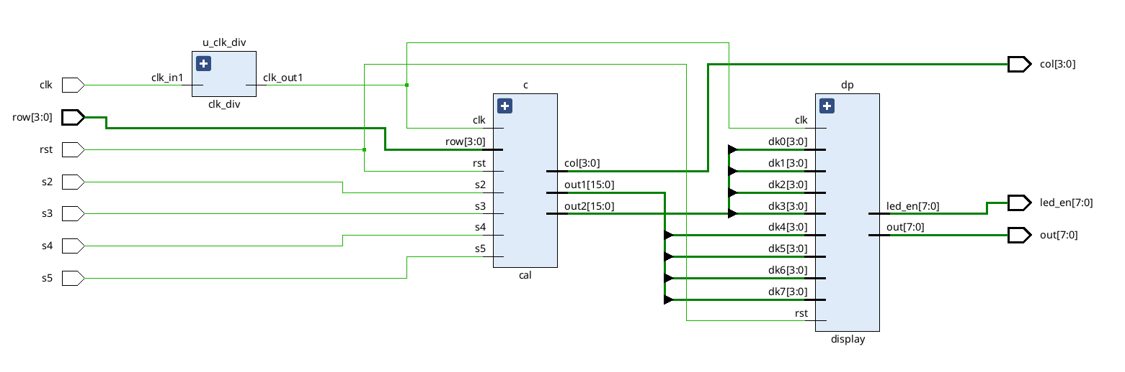

Alt text

## 调试报告

## 设计的过程中遇到的问题

### keyboard

always @(posedge clk or negedge rst_n) begin  
 if (rst_n == 1'b0) key <= 16'h0000;  
 else if (cnt_end) begin // 这里要注意（同步） // TODO 遇到的困难  
 if (col[0] == 0) begin  
 key[3:0] <= ~row;  
 end  
 if (col[1] == 0) begin  
 key[7:4] <= ~row;  
 end  
 if (col[2] == 0) begin  
 key[11:8] <= ~row;  
 end  
 if (col[3] == 0) begin  
 key[15:12] <= ~row;  
 end  
 end  
end

这里我遇到了问题，原本我是没有同步的， 我是原本是 直接使用了组合逻辑电路，这会导致出现虚影。 因此我改成了 时序逻辑电路的形式，state 出现变化的时候，key 才发生变化。

### 为什么我要有 dec2bcd

因为，乘法和除法，在 verilog 中肯定是使用 二进制 进行计算的， bcd 肯定是没法用来计算的，所以我这里设计采用了只有输出的时候才转化为 bcd。

### 输出 2c50

这里，我使用了一个 seq 临时寄存器， 可以看到，我的 cal 中，输出使用了很多段。 一段是用来控制 a，b 的值，一段是用来控制 seq，一段是用来控制 寄存器堆的写入。

这样可以在使我们的逻辑更加简单一些，避免在一个always块中，对多个寄存器进行操作

### 减少了一些模块的封装

我原本是采用了：封装了一个模块，里面存放一个状态机， 但是我这样操作的结果是，输出时序错位了。比方说我此时按下 123，但是我输出是 12

比方说我在控制 seq 输出逻辑中，可以看到我用到了两次下面的代码：

case (M)  
 4'b1110: begin  
 seq <= {seq[11:0], 4'ha};  
 end  
 4'b1101: begin  
 seq <= {seq[11:0], 4'hb};  
 end  
 4'b1011: begin  
 seq <= {seq[11:0], 4'hc};  
 end  
 4'b0111: begin  
 seq <= {seq[11:0], 4'hd};  
 end  
 default: begin  
 seq <= seq;  
 end  
endcase

### seq 与 cu_out

可以看到：当按下 s2 的时候，我采用这段逻辑：

seq[15:12] <= cu_out / 1000;  
seq[11:8] <= (cu_out / 100) % 10;  
seq[7:4] <= (cu_out / 10) % 10;  
seq[3:0] <= cu_out % 10;

我原本写的是：

seq <= {cu_out / 1000, (cu_out / 100) % 10, (cu_out / 10) % 10, cu_out % 10};

但是我这样只会输出 000x， 我做了两件事：1. 降低了 ip 的频率，并没有得到改善；2. 采用了上面的这段逻辑

## 调试报告

Alt text

Alt text

这里是进行了23*12

1. 505ns 时，按下 2，out1 = 0002
2. 685ns 时，按下 3，out1 = 0023
3. 865ns 时，按下 c，out1 = 023c
4. 1045ns 时，按下 1，out1 = 23c1
5. 1465ns 时，按下 2，out1 = 3c12
6. 2010ns 时，按下 s2，2015ns 时，clk 上升，out1 = 0276，输出结果

## 课程设计总结

总结与收获：

1. 写到了最后一个实验，终于是明白了如何写 testbench。
2. 明白了如何看并行的 verilog 语言了
3. 知道了 不同的always不能对同一个 reg 赋值
4. 知道了什么是“高内聚，低耦合”
5. 知道了怎么封装模块
6. 知道了怎么写makefile（